凌华科技发表视频/音频采集卡HDV62A
来源：与非网
整合运动控制与机器视觉的专家——凌华科技发布首款可同时采集高画质影像与数字音源信号的视频/音频采集卡HDV62A。除了支持高画质数字影像输入以及多种模拟信号外，更可同时采集数字音源信号，仅需一张HDV62A视频/音频卡，即可完成高画质影音采集检测，大幅减少系统建置的成本。此外，凌华科技HDV62A视频/音频采集卡支持Full HD (1920x1080p)影像，提供非压缩、每秒可采集的影像高达60张，同时整合数字音源采集并支持HDCP数字内容加密机制，适用于需要同时采集影像与音源信号的应用，如多媒体影音装置检测与医疗影像采集等应用。
凌华科技HDV62A不仅支持数字信号DVI与HDMI高画质影像，更支持市面上多种模拟影像信号，包含RGB，NTSC/PAL，S-video与YPbPr以及HDMI与S/PDIF音源采集功能。凌华科技HDV62A视频/音频采集卡更进一步支持HDCP数字内容加密机制，以兼容于多媒体影音装置的检测。
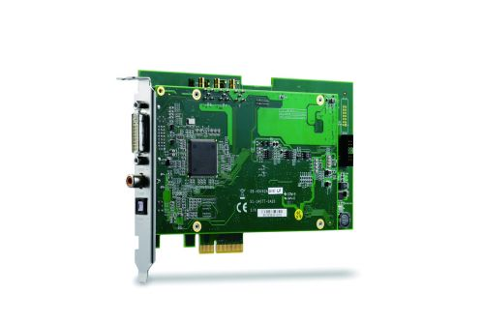
“对于机顶盒、蓝光播放器、游戏机等需求质量稳定的多媒体影音装置制造商而言，单一张HDV62A视频/音频采集卡，即可同时采集非压缩影像与数字音源信号，能协助生产线进行实时检测与分析，可大幅节省产线空间以及检测系统的总建置成本。”凌华科技机器视觉产品经理陈文吉表示。“此外，在数字医疗影像的应用上，凌华科技HDV62A视频/音频采集卡可采集多种格式的影像，如RGB，NTSC/PAL，S-video，YPbPr与DVI，特别适用于医疗影像信息系统(PACS)，是一款高性价比的影音解决方案。”
凌华科技HDV62A提供ViewCreator Pro应用程序，透过简洁的参数设定与图形化操作接口，无需编写程序，即可进行系统测试。此外，凌华科技HDV62A也提供兼容于Microsoft DirectShow的SDK，可缩短使用者的开发周期，加快产品导入市场的速度。在操作系统方面，凌华科技HDV62A支持微软Windows 7/Vista/XP，以及兼容于LabVIEW开发语言，为影像视觉系统提供立即可用的完整解决方案。
关于凌华
凌华科技致力于量测、自动化及计算机通讯科技之改进及创新，提供解决方案给全球网络电信、智能交通及电子制造客户。凭着对专业技术的执着与实践客户承诺的自我要求，领先业界推出多项创新性产品，获ISO-9001、ISO-14001、ISO-13485、台湾精品、TL9000等多项认证。凌华科技为Intel Intelligent Systems Alliance 会员，PICMG协会可参与制定规格的会员，PXI Systems Alliance协会董事会及最高等级会员，与AXIe Consortium会员。目前在美国、新加坡、中国、日本、德国设有子公司，在印度、韩国、法国、以色列设有办事处，为当地客户提供快捷服务和实时支持。

